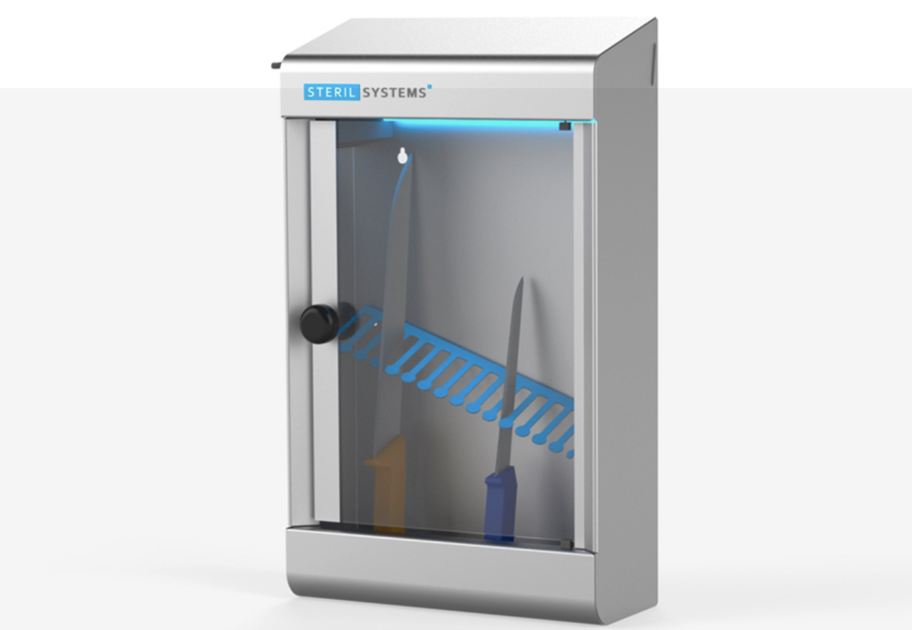

**PF Air disinfection**

MES10은 칼날 및 도구 표면을 효율적으로 살균하여 세균, 바이러스, 효모 및 곰팡이 포자를 효과적으로 비활성화합니다.

**칼 살균 캐비닛**

**응용 분야**•매장

•식품 생산  
•실험실

•육류 가공업체

•정육점

•식품 생산

•레스토랑 및 주방

•사내 식당

**MES**

# EPSA 340 - Electronic Power Supply

**MES**

# 설치 / 유지 보수

3m 길이의 케이블이 포함된 플러그인 방식으로 제공되며, 방출기는 작업자가 직접 교체할 수 있습니다.

# 기술 데이터

**장비**

|  |  |
| --- | --- |
| 타입 | MES10 |
| 크기 (mm) (길이 × 너비 × 높이) | 600 × 350 × 150 |
| 하우징 재질 | V2A스테인리스강 |
| 발광기 ST1 | 1x 고효율 UV-C / 12,000시간 |
| 소비 전력 (W) | 15 |
| 전압 | 230V ± 10% (50 – 60Hz) |
| 연결 케이블 길이 (m) | 3 (Schuko 플러그 포함) |
| 무게 (kg) | 5.2 |
| 칼 수용 용량 | 10자루 |

# 

고급 스테인리스 스틸 디자인으로 제작되며, UV-C 살균 시간을 설정할 수 있는 타이머가 포함됩니다.

